1. 문제 확인

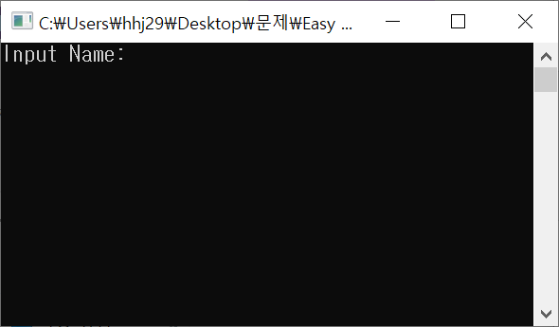

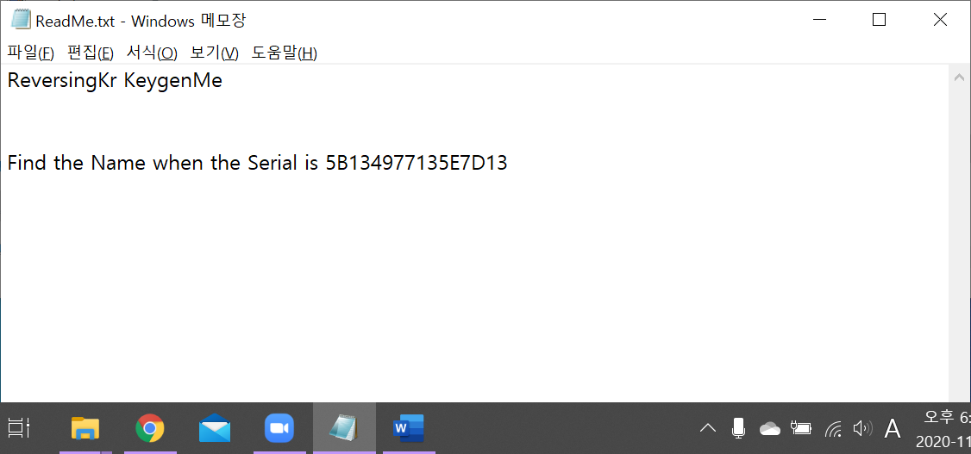

2. 과정

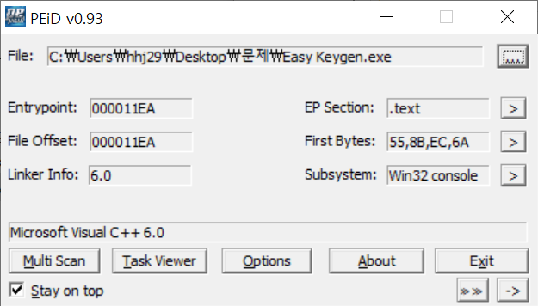

5B134977135E7D13

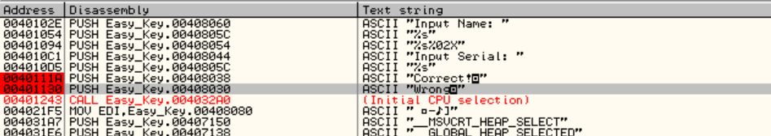

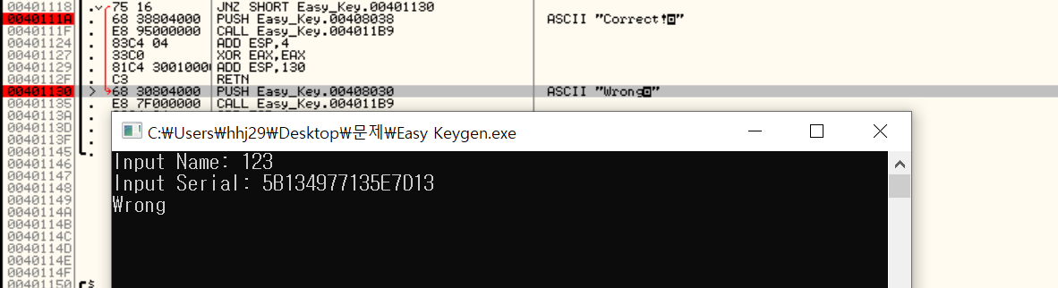

입력 받는 함수

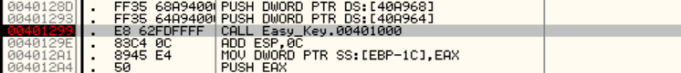

함수 내부

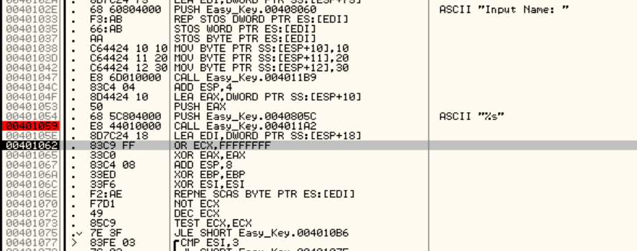

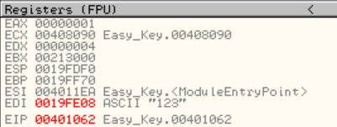

repne scas byte ptr: 특정 번지수에 있는 문자열의 길이를 구하는 것

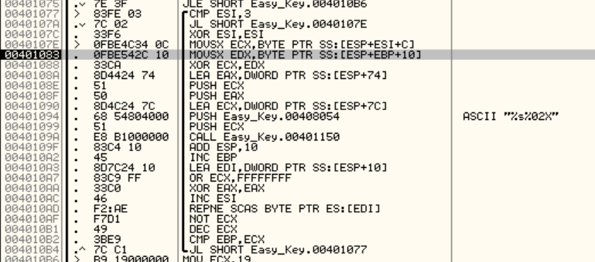







ECX = 10

EDX = 31(1)

21

ECX = 20

EDX = 32(2)

12

ECX = 30

EDX =33(3)

3

